INDICAÇÃO Nº 1319/2014

Sugere ao Poder Executivo Municipal que proceda a cobertura e melhorias na estrutura do campo de malha e bocha localizado na Rua Jade, próximo aos números 69 e 79, no Jardim São Fernando.

Excelentíssimo Senhor Prefeito Municipal,

Nos termos do Art. 108 do Regimento Interno desta Casa de Leis, dirigem-me a Vossa Excelência para sugerir que, por intermédio do Setor competente, seja realizada a cobertura e melhorias na estrutura do campo de malha e bocha localizado na Rua Jade, próximo aos números 69 e 79, no Jardim São Fernando.

**Justificativa:**

Conforme visita realizada, este vereador constatou que este campo de malha e bocha não possui cobertura, além disso, a sua estrutura é precária. Desta forma, é necessário que estas providências sejam tomadas para que a população possa usufruir desta área de lazer com segurança. (Foto em anexo)

Plenário “Dr. Tancredo Neves”, em 26 de março de 2014.

**ADEMIR DA SILVA**

-Vereador-

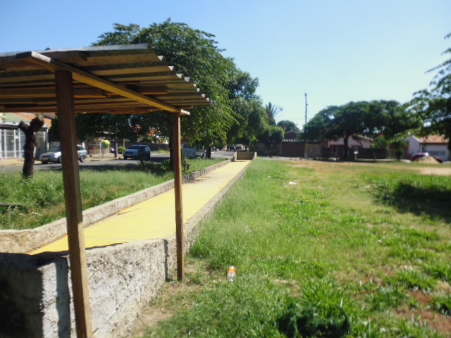

Cobertura e melhorias na estrutura do campo de malha e bocha localizado na Rua Jade, próximo aos números 69 e 79, no Jardim São Fernando.

**ADEMIR DA SILVA**

-Vereador-